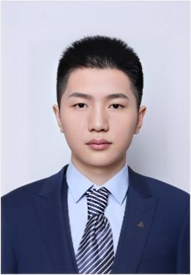
32岁
上海市杨浦区
13800000000
123456789@qq.com

欧阳飞
应聘岗位：采购经理

教育背景

2008.09~2012.07 合肥工业大学 市场营销 本科学位
- 通过大学英语四六级；熟练使用office系列办公软件，持有C1驾照。

工作经历

2014.06~至今 上海新新新技术股份有限公司 采购经理
供应商开发与管理：
- 通过参加展会、网络渠道、市场调研、朋友推荐等方式完成供应商的开发工作，根据产品质量、价格支持力度、账期支持、业务配合的及时有效性多维度筛选出合适的供应商；
- 负责完善采购管理体系，制定、参与定期审查供应商；分析市场和货运配送系统，确定短期和长期的供应商和供应渠道；负责应付款的审查工作；组织对物资市场信息的收集和分析；维持与供应商的关系，协商竞争价格和劳务合同。
采购流程管理：
- 严格遵守公司的各项规章制度和有关规定；根据生产计划和资金情况,编制采购计划；全面负责公司生产所用的原料、包装材料的采购工作；
- 掌握好实际库存和在途物料情况；合理安排采购顺序，对紧缺物料及需长距离采购的原料应提前安排采购计划及时购进；
工作业绩：
- 每个年度都会参与30个左右项目的采购工作，每年完成采购总额达500万元左右，，为公司节约成本占整体金额15%左右。
2011.12~2012.05 上海市可可可可股份有限公司 采购专员
- 按照公司规定的采购流程进行采购的实施与跟进，协调解决采购物料、生产使用、客户服务过程中所产生的供货及质量问题，确保采购按时、按质、按量进行，满足公司要求；
- 对供应商的交付进行统计和分析，并对供应商的交付绩效进行考核；
- 负责日常采购订单的处理，确认、安排货物的交期及质量标准。完成采购主管安排的其它工作。

自我评价

- 6年以上相关采购行业管理工作经验；熟悉采购流程，熟悉采购、物料知识，了解生产、计划、仓储、物流管理工作基本流程；熟悉供应商评估、考核，熟悉相关质量体系标准；
- 具备较强的供应商开发和管理能力，有丰富的供应商资源积累，具有较强的商务谈判决策能力和技巧及组织协调能力，有成本意识，对成本敏感，曾通过谈判降低采购成本20%；
- 自主学习意愿强，具备一定的管理知识经验，主动参与ISO培训和采购技能培训，提升自身专业技能。
- 具备良好的组织和协调能力，良好的谈判、人际沟通能力，团队协作能力强，具备较强职业道德素质。

